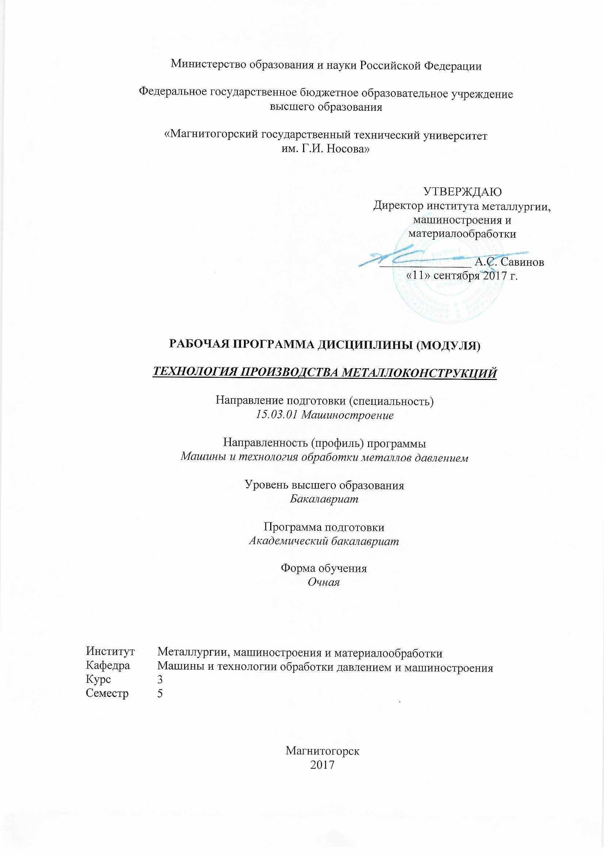

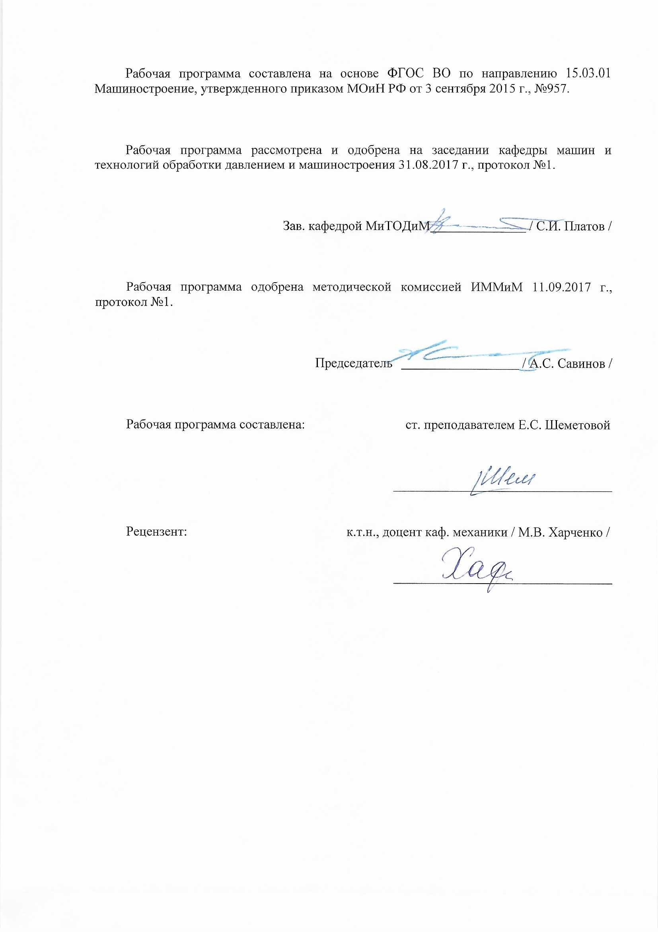

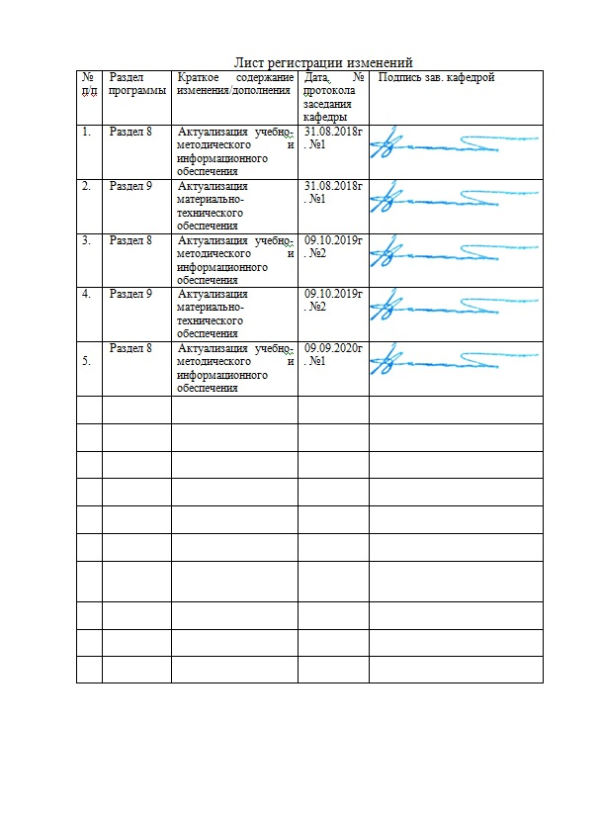

# **1 Цели освоения дисциплины**

Целями освоения дисциплины (модуля) «Технология производства металлоконструкций» являются: дать будущему специалисту знания и практические навыки по анализу и оптимизации технологии изготовления металлоконструкций и усвоению ими комплекса универсальных приемов, методов, разновидностей данной технологии.

**2 Место дисциплины в структуре образовательной программы подготовки бакалавра**

Дисциплина «Технология производства металлоконструкций» входит к обязательным дисциплинам вариативной части профессионального цикла образовательной программы по направлению подготовки конструкторско-технологическое обеспечение машиностроительных производств.

Для изучения дисциплины необходимы знания, сформированные в результате изучения следующих дисциплин:

**Основы технологии машиностроения** (основные виды операций резания металлов);

**Материаловедение** (маркировка материалов, разновидности термической обработки);

**Сопротивление материалов** (прочностные расчеты различных металлоконструкций и их деталей);

**Пpоизводство заготовок** (разновидности заготовок их характеристика, условия применения).

Знания, полученные при изучении данной дисциплины, будут необходимы как предшествующие для дисциплин «Технология машиностроения», «Технологическая оснастка».

# 3 Компетенции обучающегося, формируемые в результате освоения дисциплины (модуля) и планируемые результаты обучения

Дисциплина «Технология производства металлоконструкций» формирует следующие общекультурные и профессиональные компетенции:

| Структурный элемент  компетенции | Компетенции |
| --- | --- |
| **ПК-11 способностью обеспечивать технологичность изделий и процессов их изготовления; умением контролировать соблюдение технологической дисциплины при изготовлении изделий** | |
| Знать | Основные математические, физические, химические и др. положения, законы и т.п. сведения, необходимые для применения в области моделирования процессов ОМД. |
| Уметь: | Применять физико-математические методы моделирования процессов ОМД для проектирования изделий и технологических процессов в машиностроении с применением стандартных программных средств. |
| Владеть: | Навыками разработки новых и применения стандартных программных средств на базе физико-математических моделей области моделирования процессов ОМД. |
| **ПК-15 умением проверять техническое состояние и остаточный ресурс технологического оборудования, организовывать профилактический осмотр и текущий ремонт оборудования** | |
| Знать | последовательность выполнения технологических операций, необходимых для изготовления металлоконструкций |
| Уметь | проводить исследования с целью выявления "узких" мест процесса, совершенствовать технологические процессы обработки деталей и сборки готового изделия, с целью повышения производительности и снижения себестоимости процесса. |
| Владеть | самостоятельно приобретать, усваивать и применять полученные знания, анализировать и оптимизировать процессы изготовления металлоконструкций. |

# **4 Структура и содержание дисциплины (модуля)**

Общая трудоемкость дисциплины составляет 1 зачетная единица 36 акад. часов, в том числе:

– контактная работа – 19 акад. часов:

– аудиторная – 18 акад. часов;

– внеаудиторная – 1 акад. часов

– самостоятельная работа – 17 акад. часов;

| Раздел/ тема  дисциплины | Семестр | Аудиторная  контактная работа  (в акад. часах) | | | Самостоятельная работа (в акад. часах) | Вид самостоятельной  работы | Форма текущего контроля успеваемости и  промежуточной аттестации | Код и структурный  элемент  компетенции |
| --- | --- | --- | --- | --- | --- | --- | --- | --- |
| лекции | лаборат.  занятия | практич. занятия |
| **Тема 1. Введение.**  История развития металлоконструкций в промышленности. Металлоконст-рукции в машиностроении. | 5 | 1 |  |  | 1 | Самостоятельное изучение учебной и справочной литературы по рассматриваемой теме | Наличие конспектов лекций, сдача практических и лабораторных работ | ПК-11 зув  ПК-15 зув |
| **Тема 2.** Стали. Структура стали. Служебные свойства стали Технологические свойства стали Классификация сталей. | 5 | 1 |  |  | 1 | Самостоятельное изучение учебной и справочной литературы по рассматриваемой теме | Наличие конспектов лекций, сдача практических и лабораторных работ | ПК-11 зув  ПК-15 зув |
| **Тема 3.** Выгрузка, сортировка, приёмка, маркировка, хранение металлопроката. Правка листовой стали, правка фасонного проката. Очистка металла. | 5 | 5 |  |  | 1 | Самостоятельное изучение учебной и справочной литературы по рассматриваемой теме | Наличие конспектов лекций, сдача практических и лабораторных работ | ПК-11 зув  ПК-15 зув |
| **Тема 4.** Группы конструкции. Балки и балочные конструкции. Балки закрытого и открытого сечения. Колонны, стержневые конструкции. Фермы. Технологические площадки. Каркасы. Эстакады. Резервуары и т.д. | 5 | 5 |  |  | 2 | Самостоятельное изучение учебной и справочной литературы по рассматриваемой теме | Наличие конспектов лекций, сдача практических и лабораторных работ | ПК-11 зув  ПК-15 зув |
| **Тема 5.** Стержни, балки, заклёпки, косынки, болты, гайки, винты, оголовки колонн, рёбра жёсткости, тяжи, щиты, связи, диафрагмы, пробки, скобы, обечайки, т.д. | 5 | 1 |  |  | 1 | Самостоятельное изучение учебной и справочной литературы по рассматриваемой теме | Наличие конспектов лекций, сдача практических и лабораторных работ | ПК-11 зув  ПК-15 зув |
| **Тема 6.** Разметка, наметка, шаблоны, механическая, термическая резка металла, образование отверстий различного вида, горячая, холодная гибка. Обработка кромок. Строгание, фрезерование заготовок. | 5 | 5 |  |  | 2 | Самостоятельное изучение учебной и справочной литературы по рассматриваемой теме | Наличие конспектов лекций, сдача практических и лабораторных работ | ПК-11 зув  ПК-15 зув |
| **Тема 7.** Сборка, последовательность выполнения. Сборка сварных балок. Сборка решетчатых конструкций. Сборка конструкций оболочкового типа. | 5 | 1 |  |  | 1 | Самостоятельное изучение учебной и справочной литературы по рассматриваемой теме | Наличие конспектов лекций, сдача практических и лабораторных работ | ПК-11 зув  ПК-15 зув |
| **Тема 8.** Сварочные материалы. Виды сварных соединений. Виды сварных швов. Виды сварочных процессов. Контроль качества сварных соединений. | 5 | 1 |  |  | 1 | Самостоятельное изучение учебной и справочной литературы по рассматриваемой теме | Наличие конспектов лекций, сдача практических и лабораторных работ | ПК-11 зув  ПК-15 зув |
| **Тема 9.** Сборка конструкций под клёпку. Заклёпки. Подготовка отверстий под клёпку. Клёпка стальных конструкций: ручная клёпка, машинная клёпка. Элементы заклёпочного соединения. Технические требования к качеству заклёпочных соединений. | 5 | 5 |  |  | 1 | Самостоятельное изучение учебной и справочной литературы по рассматриваемой теме | Наличие конспектов лекций, сдача практических и лабораторных работ | ПК-11 зув  ПК-15 зув |
| **Тема 10.** Системы допусков на обработку деталей и сборку конструкций. Механическая обработка торцов элементов и швов сварки. | 5 | 1 |  |  | 1 | Самостоятельное изучение учебной и справочной литературы по рассматриваемой теме | Наличие конспектов лекций, сдача практических и лабораторных работ | ПК-11 зув  ПК-15 зув |
| **Тема 11.** Виды лакокрасочных и других покрытий и их составляющие. Подготовка поверхности под покраску. Грунтование. Окраска поверхности. Сушка. Защита от коррозии конструкций из алюминиевых сплавов. | 5 | 1 |  |  | 1 | Самостоятельное изучение учебной и справочной литературы по рассматриваемой теме | Наличие конспектов лекций, сдача практических и лабораторных работ | ПК-11 зув  ПК-15 зув |
| **Тема 12.** Показатели качества. Контроль исходных материалов. Контроль технологических процессов изготовления металлоконструкций. Контроль качества в сборочных цехах и цехах готовой продукции. | 5 | 1 |  |  | 1 | Самостоятельное изучение учебной и справочной литературы по рассматриваемой теме | Наличие конспектов лекций, сдача практических и лабораторных работ | ПК-11 зув  ПК-15 зув |
| **Тема 13.** Подъём и перемещение в цехах завода. Комплектование и маркировка элементов конструкций. Способы погрузки. Предотвращение поломок, нарушения коррозионных покрытий. Крепление конструкций при перевозках на транспорте. | 5 | 1 |  |  | 2 | Самостоятельное изучение учебной и справочной литературы по рассматриваемой теме | Наличие конспектов лекций, сдача практических и лабораторных работ | ПК-11 зув  ПК-15 зув |
| **Тема 14.** Реконсервация алюминия. Обработка алюминиевых сплавов. Сборка алюминиевых конструкций. Сварка, клёпка алюминиевых конструкций. Защита от коррозии. | 5 | 1 |  |  | 1 | Самостоятельное изучение учебной и справочной литературы по рассматриваемой теме | Наличие конспектов лекций, сдача практических и лабораторных работ | ПК-11 зув  ПК-15 зув |
| **Итого по курсу** | **5** | **18** | **-** | **-** | **17** | **Подготовка к экзамену** | **Промежуточная аттестация (зачет)** |  |
| **Итого по дисциплине** | **5** | **18** | **-** | **-** | **17** | **Подготовка к экзамену** | **Промежуточная аттестация (зачет)** |  |

# 5 Образовательные и информационные технологии

В ходе реализации видов учебной работы в качестве образовательных технологий в преподавании данной дисциплины используются:

**Традиционные формы обучения:**

- обзорные лекции для ознакомления с основными научными положениями технологии производства металлоконструкций;

- информационные - для ознакомления со стандартами и периодической литературой по темам дисциплины;

- проблемная - для развития навыков по постановке и решению задач технологии производства металлоконструкций.

**Активные и интерактивные формы обучения:**

- вариативный опрос;

- дискуссии;

- устный опрос;

- совместная работа в малых группа (подгруппах).

**Информационные технологии** применяются для ознакомления со стандартами, чтения электронных учебников, справочной и периодической литературы по темам дисциплины при выполнении самостоятельной работы.

# 6 Учебно-методическое обеспечение самостоятельной работы студентов

**Перечень теоретических вопросов к зачету:**

1. Базирование зенкера.
2. Теория расчета геометрии инструмента.
3. Связи в системе СПИЗ.
4. Служебное назначение осевых инструментов.
5. Выбор видов связей и конструктивных форм режущего инструмента.
6. Переход от показателей служебного назначения машины к показателям для определения параметров инструмента.
7. Основные понятия и определения режущего инструмента.
8. Характеристика типов резцов.
9. Формы режущей части резца.
10. Точность механической обработки в зависимости от геометрии резца.
11. Систематические погрешности .
12. Сверла.
13. Качество поверхности инструмента. Основные характеристики.
14. Факторы, влияющие на качество обработанной поверхности.
15. Влияние качества поверхности резца на эксплуатационные свойства деталей машин.
16. Факторы, влияющие на геометрию инструмента.
17. Базирование инструмента.
18. Выбор режущего инструмента.
19. Этапы конструирования режущего инструмента.
20. Реализация размерных связей в режущем инструменте.
21. Формирование свойств материала режущего инструмента.
22. Воздействие механической обработки на свойства режущего инструмента.
23. Воздействие термической обработки на свойства материала режущего инструмента.
24. Воздействие химико-термической обработки на свойства материала режущего инструмента.
25. Воздействие электрофизической и электрохимической обработки на свойства материала режущего инструмента.
26. Достижение требуемой точности режущего инструмента в процессе изготовления.
27. Последовательность разработки технологического процесса изготовления режущего инструмента.
28. Разработка технологического процесса сборки режущего инструмента.
29. Разработка технологического процесса изготовления режущего инструмента.

**Перечень тем для самостоятельной работы:**

|  |
| --- |
| **Тема 1. Введение.**  История развития металлоконструкций в промышленности. Металлоконст-рукции в машиностроении. |
| **Тема 2.** Стали. Структура стали. Служебные свойства стали Технологические свойства стали Классификация сталей. |
| **Тема 3.** Выгрузка, сортировка, приёмка, маркировка, хранение металлопроката. Правка листовой стали, правка фасонного проката. Очистка металла. |
| **Тема 4.** Группы конструкции. Балки и балочные конструкции. Балки закрытого и открытого сечения. Колонны, стержневые конструкции. Фермы. Технологические площадки. Каркасы. Эстакады. Резервуары и т.д. |
| **Тема 5.** Стержни, балки, заклёпки, косынки, болты, гайки, винты, оголовки колонн, рёбра жёсткости, тяжи, щиты, связи, диафрагмы, пробки, скобы, обечайки, т.д. |
| **Тема 6.** Разметка, наметка, шаблоны, механическая, термическая резка металла, образование отверстий различного вида, горячая, холодная гибка. Обработка кромок. Строгание, фрезерование заготовок. |
| **Тема 7.** Сборка, последовательность выполнения. Сборка сварных балок. Сборка решетчатых конструкций. Сборка конструкций оболочкового типа. |
| **Тема 8.** Сварочные материалы. Виды сварных соединений. Виды сварных швов. Виды сварочных процессов. Контроль качества сварных соединений. |
| **Тема 9.** Сборка конструкций под клёпку. Заклёпки. Подготовка отверстий под клёпку. Клёпка стальных конструкций: ручная клёпка, машинная клёпка. Элементы заклёпочного соединения. Технические требования к качеству заклёпочных соединений. |
| **Тема 10.** Системы допусков на обработку деталей и сборку конструкций. Механическая обработка торцов элементов и швов сварки. |
| **Тема 11.** Виды лакокрасочных и других покрытий и их составляющие. Подготовка поверхности под покраску. Грунтование. Окраска поверхности. Сушка. Защита от коррозии конструкций из алюминиевых сплавов. |
| **Тема 12.** Показатели качества. Контроль исходных материалов. Контроль технологических процессов изготовления металлоконструкций. Контроль качества в сборочных цехах и цехах готовой продукции. |
| **Тема 13.** Подъём и перемещение в цехах завода. Комплектование и маркировка элементов конструкций. Способы погрузки. Предотвращение поломок, нарушения коррозионных покрытий. Крепление конструкций при перевозках на транспорте. |
| **Тема 14.** Реконсервация алюминия. Обработка алюминиевых сплавов. Сборка алюминиевых конструкций. Сварка, клёпка алюминиевых конструкций. Защита от коррозии. |

# 7 Оценочные средства для проведения промежуточной аттестации

а) Планируемые результаты обучения и оценочные средства для проведения промежуточной аттестации:

| Структурный элемент  компетенции | Планируемые результаты обучения | Оценочные средства |
| --- | --- | --- |
| **ПК-11 способностью обеспечивать технологичность изделий и процессов их изготовления; умением контролировать соблюдение технологической дисциплины при изготовлении изделий** | | |
| Знать | Основные математические, физические, химические и др. положения, законы и т.п. сведения, необходимые для применения в области моделирования процессов ОМД. | **Перечень теоретических вопросов к зачету:**   1. Виды стали, их свариваемость. 2. Технологические и служебные свойства стали. 3. Зависимость свойств стали от химического состава. 4. Назначение марок углеродистой и низколегированной стали для строительных стальных конструкций. 5. Разновидности листовой стали. |
| Уметь: | Применять физико-математические методы моделирования процессов ОМД для проектирования изделий и технологических процессов в машиностроении с применением стандартных программных средств. | **Задания для самостоятельной работы:**   1. Определить размеры заготовок при производстве металлоконструкций |
| Владеть: | Навыками разработки новых и применения стандартных программных средств на базе физико-математических моделей области моделирования процессов ОМД. | **Задания для самостоятельной работы:**   1. Разработать технологический процесс производства металлоконструкций 2. Разработать чертеж металлоконструкции |
| **ПК-15 умением проверять техническое состояние и остаточный ресурс технологического оборудования, организовывать профилактический осмотр и текущий ремонт оборудования** | | |
| Знать | последовательность выполнения технологических операций, необходимых для изготовления металлоконструкций | 1. Швеллеры, двутавры. Холодногнутые профили. 2. Хранение и подача металлоконструкций. 3. Влияние различных факторов на свойства стали. 4. Нормирование стали |
| Уметь | проводить исследования с целью выявления "узких" мест процесса, совершенствовать технологические процессы обработки деталей и сборки готового изделия, с целью повышения производительности и снижения себестоимости процесса. | **Задания для самостоятельной работы:**   1. Разработать технологический процесс сварки металлоконструкций 2. Разработать технологический процесс контроля готовых изделий |
| Владеть | самостоятельно приобретать, усваивать и применять полученные знания, анализировать и оптимизировать процессы изготовления металлоконструкций. | **Задания для самостоятельной работы:**   1. Разработать технологический процесс сборки металлоконструкций |

**б) Порядок проведения промежуточной аттестации, показатели и критерии оценивания:**

Промежуточная аттестация по дисциплине «Технология производства металлоконструкций» включает теоретические вопросы, позволяющие оценить уровень усвоения обучающимися знаний, и практические задания, выявляющие степень сформированности умений и владений, проводится в форме зачета.

**Критерии оценки (в соответствии с формируемыми компетенциями и планируемыми результатами обучения):**

При сдаче зачета:

– **«зачтено»** – студент должен показать хороший уровень знаний свойств, требований к инструментальным материалам, область применения, классификацию и маркировку инструментальных материалов.

– **«не зачтено»** – студент не может показать знания свойств, требований к инструментальным материалам, область применения, классификацию и маркировку инструментальных материалов.

# 8 Учебно-методическое и информационное обеспечение дисциплины (модуля)

а) Основная литература:

1. **Кудишин, Ю.И., Беленя, Е.И., Игнатьева, В.С. и др.** Металлические конструкции [Текст]: учебник для студ. учреждений М54 проф. образования / Под редакцией Ю.И. Кудишина. - 13-е изд. испр. - М: «Академия», 2011. - 688с.

2. Дукарский, Ю. М. Инженерные конструкции. Металлические конструкции и конструкции из древесины и пластмасс : учебник / Ю.М. Дукарский, Ф.В. Расс, О.В. Мареева. — 4-е изд., перераб. и доп. — Москва : ИНФРА-М, 2019. — 262 с. — (Высшее образование: Бакалавриат). — www.dx.doi.org/10.12737/textbook_59d23e48448616.91876222. - ISBN 978-5-16-105723-0. - Текст : электронный. - URL: <https://new.znanium.com/read?id=339479> (дата обращения: 05.03.2020).

**б) Дополнительная литература:**

1. Черные металлы [Текст]: научно-технический журнал. - ISSN 0132-0890.

2. Сварочное производство [Текст]: научно-технический журнал. - ISSN 0491-6441

3. Современные технологии автоматизации [Текст]: научно-технический журнал. - **ISSN 0206-975Х**

4. Машиностроитель [Текст]: производственный научно-технический журнал. - ISSN 0025-4568.

5. Технология машиностроения [Текст]: журнал. - ISSN 1562-322X

6. СТИН [Текст]: научно-технический журнал. - ISSN 0038-9811

7. **Пешковский, О.И.** Технология изготовления металлических конструкций [Текст]: учебник для техникумов - 3-е изд. перераб. и доп. - М: Стройиздат, 1990г. 158 с.

8. **Васильева,** **Т.В.** Металлоконструкции [Текст]: учебное пособие . [Электронный ресурс] / издательство «Znanium» Электронно-библиотечная система 2011. – Режим доступа: <http://znanium.com/catalog.php?bookinfo=209082> Загл. с экрана.

9. **Квагинидзе, В.С.,Козовой, Г.И.,Чакветадзе, Ф.А., Антонов, Ю.А., Корецкий, В.Б.** Металлоконструкции горных машин. Конструкции, эксплуатация, расчет [Текст]: учебное пособие . [Электронный ресурс] / издательство «Znanium» Электронно-библиотечная система 2011. – Режим доступа: [*http://e.lanbook.com/books/element.php?pl1_id=1510*](http://e.lanbook.com/books/element.php?pl1_id=1510)Загл. с экрана.

10. Технология конструкционных материалов: учебное пособие / В.Б. Арзамасов, А.А. Черепахин, В.А. Кузнецов и др. - Москва : Форум, 2008. - 272 с.: ил.; . - (Профессиональное образование). ISBN 978-5-91134-269-2. - Текст : электронный. - URL: <https://new.znanium.com/read?id=266138> (дата обращения: 05.03.2020).

11. **Доркин, В.В., Рябцева, М.П.** Металлические конструкции [Электронный ресурс]: учебник. - Издательство «Znanium» Электронно-библиотечная система, 2009 – Режим доступа: <http://znanium.com/catalog.php?bookinfo=168938> Загл. с экрана.

**в)** **Программное обеспечение и Интернет-ресурсы:**

**Программное обеспечение:**

|  |  |  |
| --- | --- | --- |
| Наименование ПО | № договора | Срок действия лицензии |
| MS Windows 7 | Д-1227 от 08.10.2018  Д-767-17 от 27.06.2017 | 11.10.2021  27.07.2018 |
| MS Office 2007 | № 135 от 17.09.2007 | бессрочно |
| 7Zip | свободно распространяемое | Бессрочно |
| FAR Manager | свободно распространяемое | бессрочно |

|  |  |  |
| --- | --- | --- |
| **Профессиональные** **базы** **данных** **и** **информационные** **справочные** **системы** | | |
|  | Название курса | Ссылка |
|  | Национальная информационно-аналитическая система – Российский индекс научного цитирования (РИНЦ) | URL: https://elibrary.ru/project_risc.asp |
|  |
|  | Поисковая система Академия Google (Google Scholar) | URL: https://scholar.google.ru/ |
|  | Информационная система - Единое окно доступа к информационным ресурсам | URL: http://window/edu.ru/ |
|  | Международная реферативная и полнотекстовая справочная база данных научных изданий «Scopus» | http://scopus.com |
|  | Международная наукометрическая реферативная и полнотекстовая база данных научных изданий «Web of science» | http://webofscience.com |
|  | Электронные ресурсы библиотеки МГТУ им. Г.И. Носова | http://magtu.ru:8085/marcweb2/Default.asp |

**9 Материально-техническое обеспечение дисциплины (модуля)**

Материально-техническое обеспечение дисциплины включает:

| Тип и название аудитории | Оснащение аудитории |
| --- | --- |
| Учебные аудитории для проведения занятий лекционного типа | Мультимедийные средства хранения, передачи и представления информации |
| Учебные аудитории для проведения групповых и индивидуальных консультаций, текущего контроля и промежуточной аттестации | Доска, мультимедийные средства хранения, передачи и представления информации.  Методические материалы.  Комплекс тестовых заданий для проведения промежуточных и рубежных контролей. |
| Учебная аудитория для проведения лабораторных работ: лаборатория резания и сварочного производства | Металлорежущие станки.  Режущие и измерительные инструменты.  Образцы для исследований. |
| Помещения для самостоятельной работы обучающихся | Персональные компьютеры с пакетом MS Office, выходом в Интернет и с доступом в электронную информационно-образовательную среду университета |
| Помещение для хранения и профилактического обслуживания учебного оборудования | Стеллажи, инструменты для ремонта лабораторного оборудования. |